МИНОБРНАУКИ РОССИИ
федеральное государственное бюджетное образовательное учреждение
высшего образования
«ИВАНОВСКИЙ ГОСУДАРСТВЕННЫЙ ЭНЕРГЕТИЧЕСКИЙ УНИВЕРСИТЕТ ИМЕНИ В.И. ЛЕНИНА»

Кафедра программного обеспечения компьютерных систем

ОТЧЕТ
ПО ЛАБОРАТОРНОЙ РАБОТЕ 1
ПО КУРСУ
«РАЗРАБОТКА МОБИЛЬНЫХ ПРИЛОЖЕНИЙ»

Прототип приложения

Выполнил студент группы 4-41 Куликов А.Е.
подпись, дата

Проверил ст. преподаватель Малафеев М. Д.
подпись, дата

Иваново 2026
Содержание
1. Цели проекта 3
2. Задачи проекта 4
3. Прототип приложения 6
Вывод 12

1. Цели проекта
Проект «Общажный чёрный рынок» представляет собой мобильное приложение для студентов, проживающих в общежитиях. Пользователи смогут продавать и обменивать вещи, отдавать их бесплатно, а также предлагать услуги другим студентам. Основная задача приложения — помочь найти подходящее предложение поблизости и договориться с его автором о передаче вещи или оказании услуги.
В лабораторной работе разработан интерактивный прототип в Figma. Он определяет состав экранов и основные переходы, необходимые для дальнейшей реализации мобильного клиента на React Native. Цели проекта:
- Объединить объявления о продаже, обмене, бесплатной передаче вещей и студенческих услугах в общей ленте.
- Обеспечить поиск предложений по названию и категориям с учётом расположения пользователей.
- Предоставить возможность просматривать подробности объявления и бронировать интересующую вещь.
- Организовать общение пользователей через личные чаты для согласования условий и времени встречи.
- Создать профиль с опубликованными объявлениями, бронированиями и переходом к добавлению нового предложения.
- Подготовить интерфейс к работе с общей серверной базой данных, чтобы пользователи с разных устройств могли видеть одни и те же объявления и сообщения.
Первая версия ориентирована на взаимодействие студентов друг с другом. Административная панель, жалобы и встроенная оплата не входят в рассматриваемый объём проекта.

2. Задачи проекта
2.1 Разработать экраны регистрации и авторизации
- Предусмотреть ввод имени, электронной почты и пароля, а также указание университета и общежития.
- Обеспечить переходы между регистрацией, входом и главной лентой.
- При реализации клиента добавить проверку введённых данных и обработку ответов сервера.
2.2 Разработать главную ленту объявлений
- Отобразить карточки предложений с названием, форматом передачи и расстоянием.
- Предусмотреть строку поиска и переключение категорий.
- Обеспечить открытие подробной информации при нажатии на карточку.
2.3 Проработать просмотр и бронирование
- Разместить изображение, описание, сведения о владельце и месте передачи.
- Предусмотреть действие «Забронировать» и отображение состояния брони.
- Обеспечить возврат из подробностей объявления к предыдущему экрану.
2.4 Разработать форму добавления объявления
- Предусмотреть фотографии, название, описание, категорию и место передачи.
- Добавить список «Формат передачи» с вариантами «Продам», «Отдам», «Услуга», «Обмен».
- Связать выбор варианта с изменением значения в поле и закрытием списка.
2.5 Разработать профиль пользователя
- Отобразить имя, университет и общежитие пользователя.
- Разместить собственные объявления и перечень бронирований.
- Добавить кнопку перехода к публикации нового предложения.
2.6 Проработать чаты
- Создать экран списка переписок с названием объявления и последним сообщением.
- Разработать экран диалога с карточкой объявления и разделением входящих и исходящих сообщений.
- Предусмотреть поле сообщения, кнопку отправки и возврат к списку чатов.
2.7 Обеспечить навигацию и согласованность интерфейса
- Использовать нижнюю панель «Главная», «Чаты», «Профиль» для основных разделов.
- Связать экраны в интерактивном прототипе и предусмотреть обратные переходы.
- Сохранить единое оформление карточек, полей и кнопок.
2.8 Подготовить дальнейшую реализацию на React Native
- Разделить мобильный клиент, серверный API и общую базу данных.
- Предусмотреть хранение аккаунтов, объявлений, фотографий, сообщений и бронирований на серверной стороне.
- Обеспечить проверку прав на изменение объявлений и предотвращение одновременного бронирования одной вещи несколькими пользователями.

3. Прототип приложения
Прототип разработан в Figma и демонстрирует интерфейс приложения и переходы между экранами. Начальный сценарий включает авторизацию или создание аккаунта. На экране регистрации предусмотрены сведения, позволяющие связать пользователя с университетом и общежитием. Экраны входа и регистрации представлены на рисунке 1.
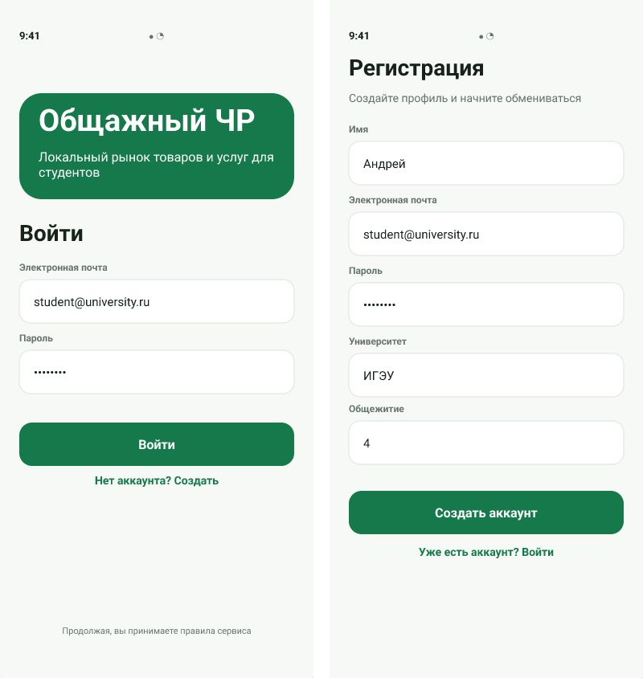
Рисунок 1 – Экраны авторизации и регистрации

После нажатия кнопки входа пользователь переходит к главной ленте. Ввод данных и их проверка сервером должны быть реализованы в мобильном клиенте; прототип показывает расположение полей и навигацию.
Главная лента
Главный экран содержит строку поиска, переключатели категорий и карточки объявлений. Метки на карточках позволяют различать бесплатную передачу, обмен, продажу и услуги. В нижней части находится панель переходов к чатам и профилю (рисунок 2).
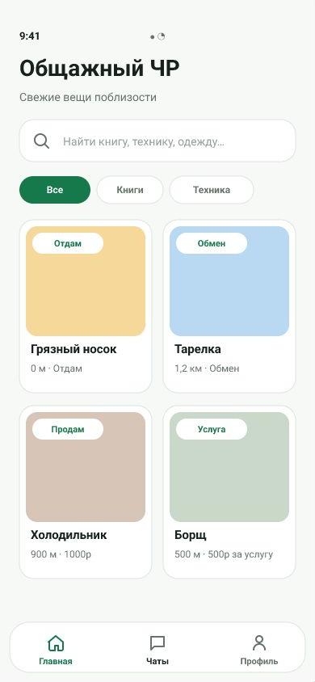
Рисунок 2 – Главный экран с объявлениями

Нажатие на карточку открывает подробности предложения. В дальнейшем поиск и фильтры будут получать объявления из общей базы данных, а расстояние будет рассчитываться на основе выбранного местоположения.
Подробности объявления и бронирование
Подробная информация представлена в виде нижнего модального окна поверх ленты. Пользователь видит изображение, формат передачи, название, описание и сведения об авторе. Кнопка «Забронировать» запускает сценарий договорённости о получении вещи (рисунок 3).
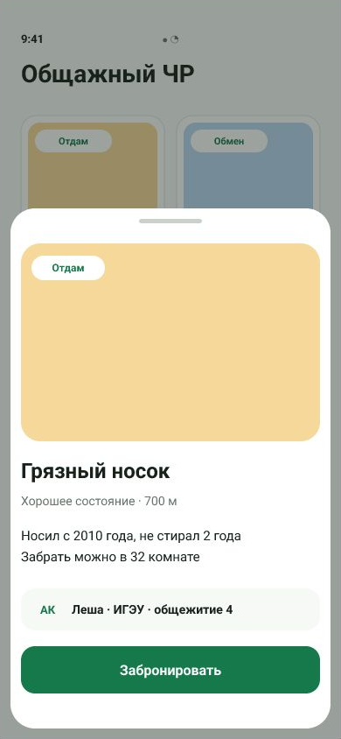
Рисунок 3 – Модальное окно объявления

Бронирование обозначает намерение получить вещь и не является оплатой. При реализации приложения сервер должен проверять доступность предложения и сохранять бронь. Условия обмена, продажи или услуги пользователи уточняют в переписке.
Чаты и переписка
В разделе «Чаты» представлены переписки по объявлениям. Карточка диалога содержит название предложения, собеседника и последнее сообщение; для непрочитанных сообщений предусмотрен счётчик. Экран переписки показывает связанное объявление, историю сообщений и поле для ответа (рисунок 4).
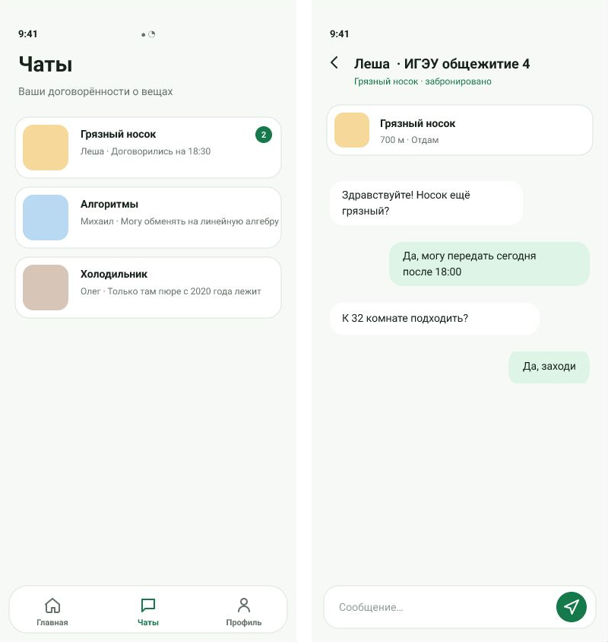
Рисунок 4 – Список чатов и экран переписки

Входящие и исходящие сообщения различаются расположением и фоном. Через чат студенты согласовывают время и место передачи вещи. Сохранение и синхронизация сообщений между устройствами относятся к дальнейшей серверной реализации.
Профиль пользователя
Профиль объединяет сведения о пользователе, его объявления и бронирования. У опубликованных вещей отображается состояние, например «Опубликовано» или «Забронировано». Кнопка с символом «+» открывает форму добавления объявления (рисунок 5).
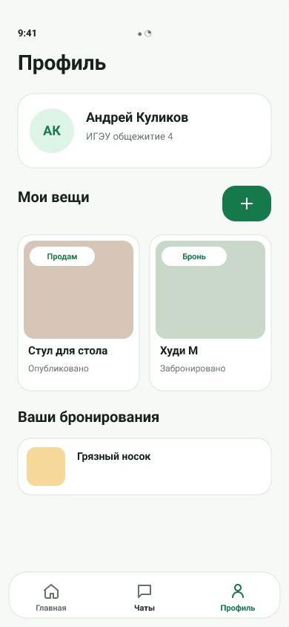
Рисунок 5 – Профиль и собственные объявления

Раздел «Ваши бронирования» позволяет вернуться к интересующим предложениям. Нижняя панель сохраняет доступ к главной ленте и чатам без повторного прохождения авторизации.
Добавление объявления и формат передачи
Форма добавления содержит область фотографий, название, описание, категорию, формат передачи и место. В поле «Формат передачи» реализован интерактивный список из четырёх вариантов: «Продам», «Отдам», «Услуга», «Обмен». Закрытое и раскрытое состояния показаны на рисунке 6.
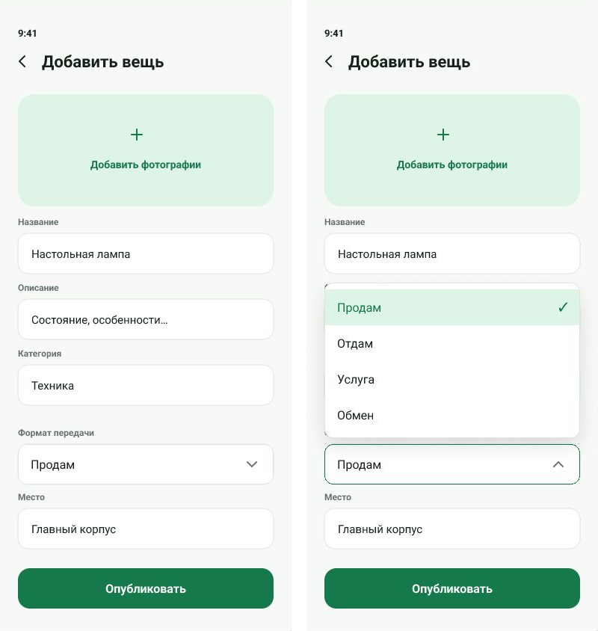
Рисунок 6 – Форма публикации и список форматов передачи

Нажатие на поле открывает список над ним. Выбор варианта изменяет значение в поле и закрывает меню. При повторном открытии текущий вариант выделен. Кнопка «Опубликовать» завершает сценарий заполнения формы; фактическое сохранение объявления будет выполняться через серверный API.

Вывод
В ходе лабораторной работы разработан интерактивный прототип мобильного приложения «Общажный чёрный рынок» для продажи, обмена и бесплатной передачи вещей, а также размещения студенческих услуг. Определены цели и задачи проекта, подготовлены экраны авторизации, регистрации, ленты, подробностей объявления, чатов, профиля и добавления вещи.
В прототипе предусмотрены переходы между основными разделами и обратная навигация. Для формы публикации создан список форматов передачи с четырьмя вариантами и изменением выбранного значения. Макет служит основой для реализации мобильного клиента на React Native.
Планируется клиент-серверная архитектура: приложение на смартфоне обращается к серверному API, а пользователи, объявления, сообщения и бронирования хранятся в общей базе данных на сервере. Благодаря этому установленный на разных устройствах клиент сможет работать с едиными данными. На этапе данной лабораторной работы создан прототип интерфейса; серверная часть и база данных ещё не реализованы.
Прототип проекта доступен по ссылке:
https://www.figma.com/design/Il1x1YL5rRDL3cPNb2tquG/

